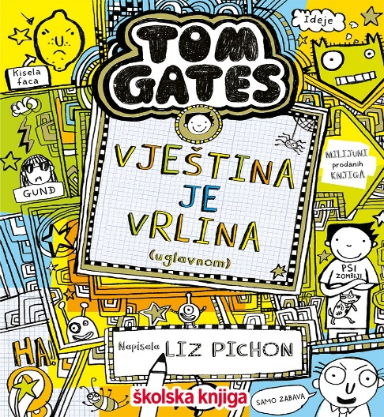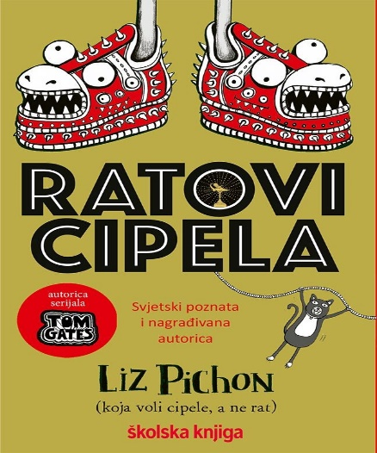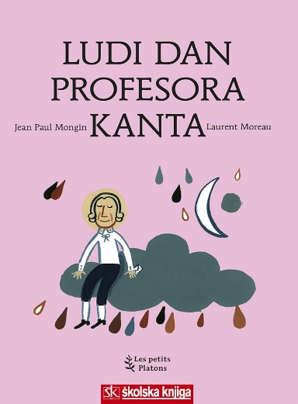
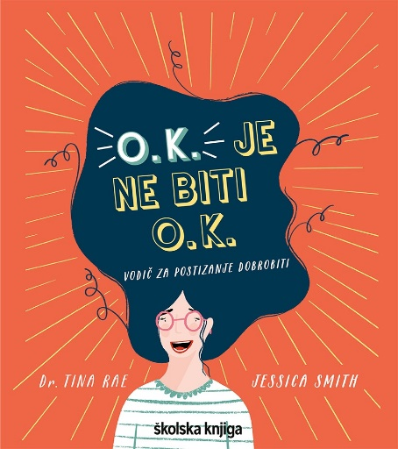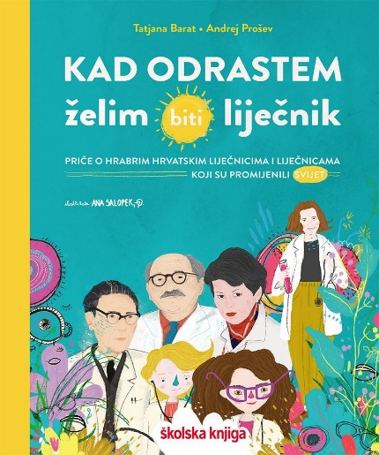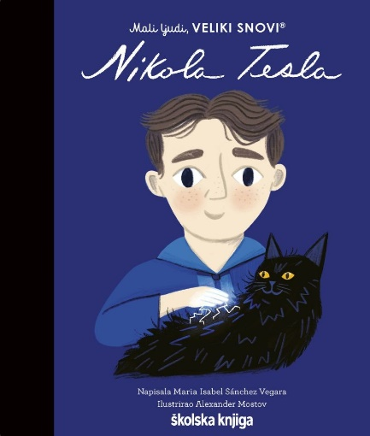
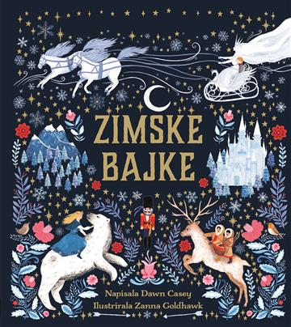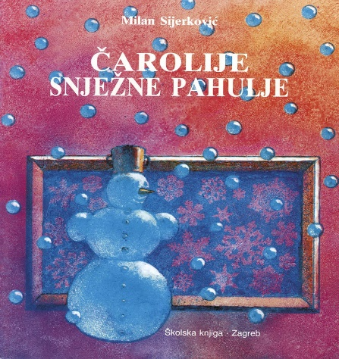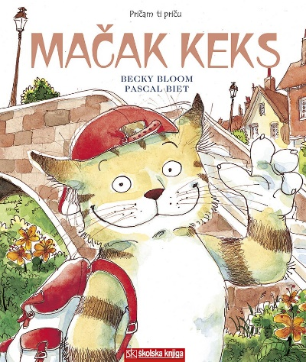
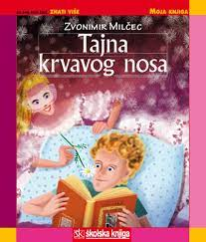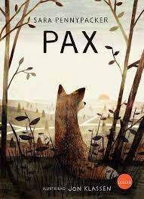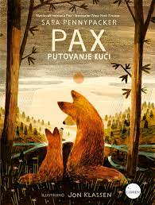
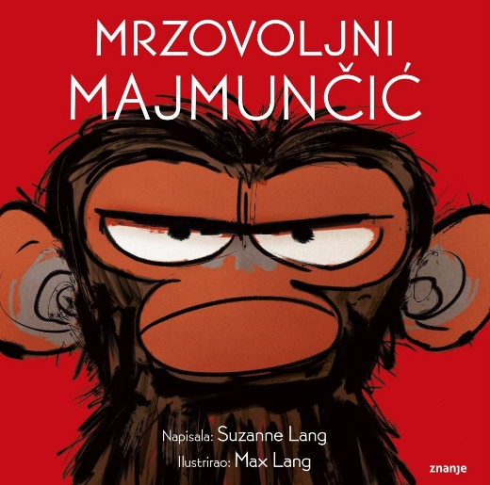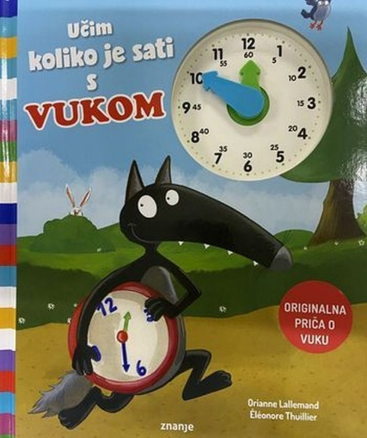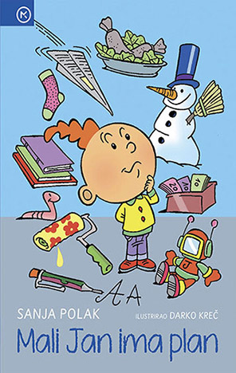
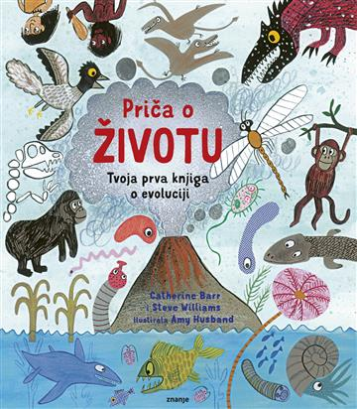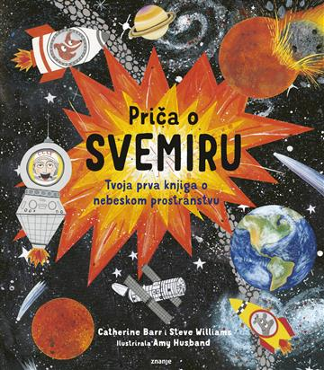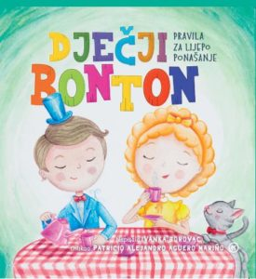
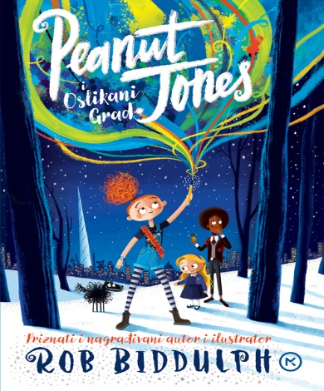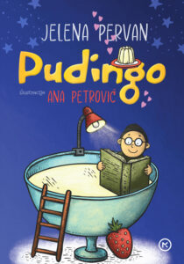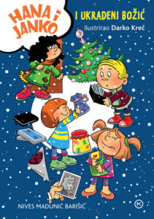
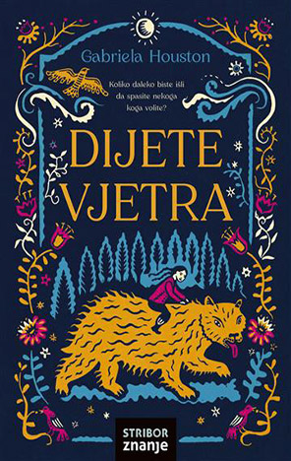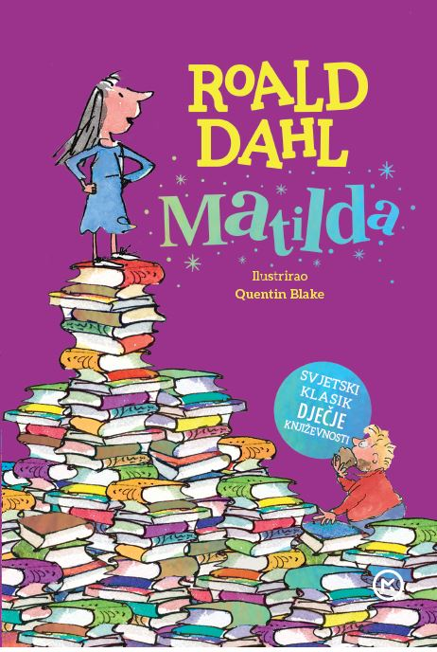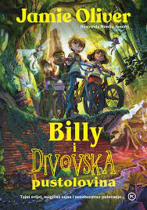
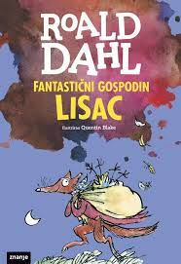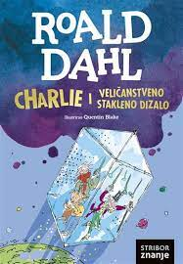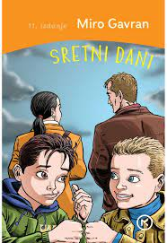
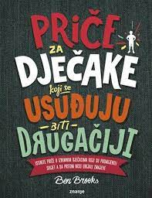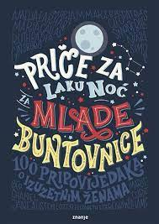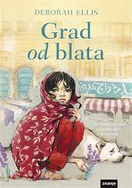
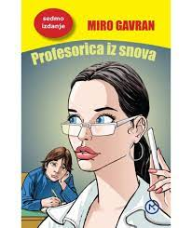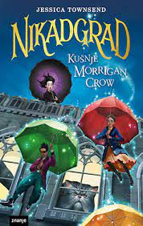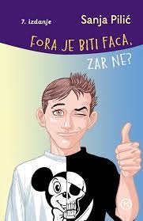
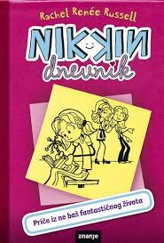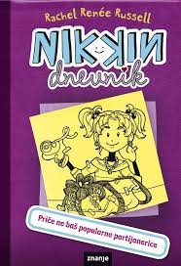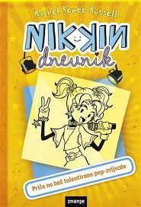
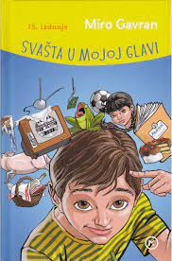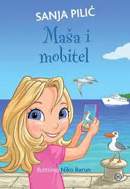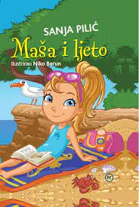
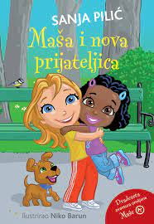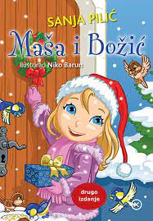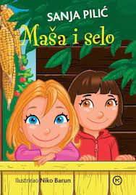
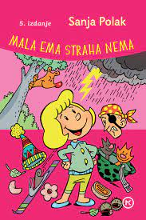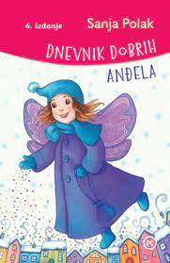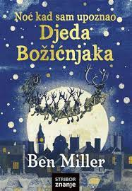

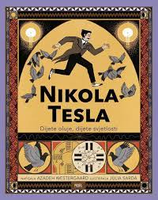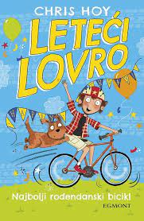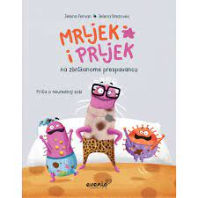

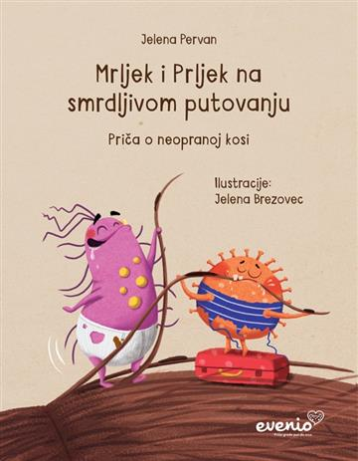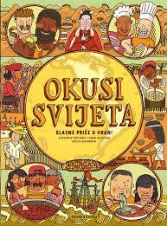
JEDAN RAZRED – JEDNA KNJIGA

LIZ PICHON: TOM GATES – VJEŠTINA JE VRLINA UGLAVNOM (KNJIGA 10)
LIZ PICHON – RATOVI CIPELA
J.P. MONGIN: LUDI DAN PROFESORA KANTA
TINA RAE: OK JE NE BITI OK
T. BARAT: KAD ODRASTEM, ŽELIM BITI LIJEČNIK
NIKOLA TESLA (IZ SERIJE MALI LJUDI, VELIKI SNOVI)
M. SIJERKOVIĆ: ČAROLIJE SNJEŽNE PAHULJE
B. BLOOM: MAČAK KEKS
ZVONIMIR MILČEC: TAJNA KRVAVOG NOSA
SARA PENNYPACKER: PAX
SARA PENNYPACKER: PAX – PUTOVANJE KUĆI
SUZANNE LANG: MRZOVOLJNI MAJMUNČIĆ
DAWN CASY: ZIMSKE BAJKE
ORIANNE LALLEMAND: UČIM KOLIKO JE SATI S VUKOM
IVANKA BOROVAC: DJEČJI BONTON
STEVE WILLIAMS: PRIČA O ŽIVOTU
STEVE WILLIAMS: PRIČA O SVEMIRU
SANJA POLAK: MALI JAN IMA PLAN
ROB BIDDULPH: PEANUT JONES I OSLIKANI GRAD
JELENA PERVAN: PUDINGO
NIVES MADUNIĆ BARIŠIĆ: HANA I JANKO I UKRADENI BOŽIĆ
GABRIEL HOUSTON: DIJETE VJETRA
ROALD DAHL: MATILDA
JAMIE OLIVER: BILLY I DIVOVSKA PUSTOLOVINA
ROALD DAHL: FANTASTIČNI GOSPODIN LISAC
ROALD DAHL: CHARLIE I VELIČANSTVENO STAKLENO DIZALO
MIRO GAVRAN: SRETNI DANI
BEN BROOKS: PRIČE ZA DJEČAKE KOJI SE USUĐUJU BITI DRUGAČIJI
ELENA: FAVILLI: PRIČE ZA LAKU NOĆ ZA MLADE BUNTOVNICE
DEBORAH ELLIS: GRAD OD BLATA
MIRO GAVRAN: PROFESORICA IZ SNOVA
JESSICA TOWNSEND: NIKADGRAD
RACHEL RENÉE RUSSELL: NIKKIN DNEVNIK 1
RACHEL RENÉE RUSSELL: NIKKIN DNEVNIK 2
RACHEL RENÉE RUSSELL: NIKKIN DNEVNIK 3
SANJA PILIĆ: FORA JE BITI FACA, ZAR NE?
MIRO GAVRAN: SVAŠTA U MOJOJ GLAVI
SANJA PILIĆ: MAŠA I MOBITEL
SANJA PILIĆ: MAŠA I LJETO
SANJA PILIĆ: MAŠA I NOVA PRIJATELJICA
SANJA PILIĆ: MAŠA I BOŽIĆ
SANJA PILIĆ: MAŠA I SELO
SANJA POLAK: MALA EMA STRAHA NEMA
SANJA POLAK: DNEVNIK DOBRIH ANĐELA
BEN MILLER: NOĆ KAD SAM UPOZNAO DJEDA BOŽIĆNJAKA
NIKOLA TESLA: DIJETE OLUJE, DIJETE SVJETLOSTI
CHRIS HOY: LETEĆI LOVRO – NAJBOLJI ROĐENDANSKI BICIKL
JELENA PERVAN: MRLJEK I PRKLJEK NA ZBRČKANOME PRESPAVANCU
JELENA PERVAN: MRLJEK I PRKLJEK NA SMRDLJIVOM PUTOVANJU – PRIČA O NEOPRANOJ KOSI
ALEKSANDRA MIZIELIŃSKA: OKUSI SVIJETA – SLASNE PRIČE O HRANI

